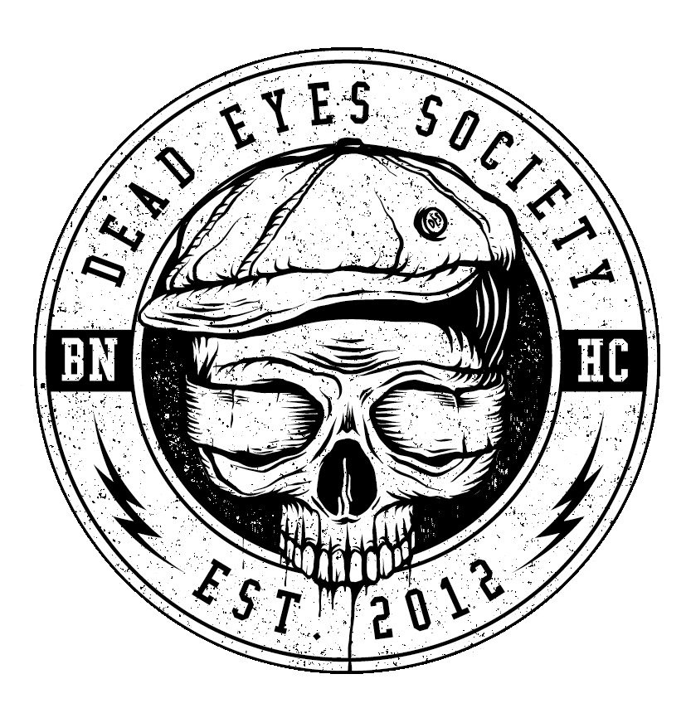

Prügelnde Drums, aggressive Gitarren, die nach Vorne gehen und ein knarrender Bass bilden den Sound der gearschten Gesellschaft. Dead Eyes Society sind vier angepisste Jungs, die mitreißenden Punkrock zocken, verkörpert durch abwechselnd rau-melodische und aggressive Vocals, die sich in’s Hirn brennen.
„Zielstrebig donnert die Combo durch ihr Set, würzt ihren Hardcore mit knackigem Rock ‘n‘ Roll und liefert so eine berstende Hymne nach der anderen“
„In schöner Regelmäßigkeit durchbrachen sie mit ihren Songs die Schallgrenze, hochgeschwind servierten sie Klänge, die heute schon fast Seltenheitswert haben.“
Biographie:
Dead Eyes Society gründete sich 2012 in Bonn und ist seit Ende 2014 mit ihrer jetzigen Besetzung vollständig. Der Bandname spielt auf die leichtgläubige, planlose und verblendete Gesellschaft an in der Zivilcourage und Rücksicht Fremdwörter sind. Dies verarbeitet die Band in ihren Songs und versucht so den Zuhörer zum Nachdenken anzuregen.
2015 wurden die ersten drei Songs als Demo bei „DD Music Production“ aufgenommen. Nun arbeitet die Band auf ihr erstes Studioalbum hin.
Shows, u.a. mit:
Emily Chekov(D), Keep Off the Grass (D), Neurotic Soulshakers (D), Never Know (D), Los Bastardos Finlandeses (EX Leningrad Cowboys, FIN), Take Soma Now (D)

Dead Eyes Society sind: | Kontakt:
Sandro Hartung (Vocals & Guitar)  Jens (Rhythm Guitar)  Daniel Stratmann (Bass Guitar)  Manu Hartung (Drums) | Daniel Stratmann  (+49) 0172/7185295  Kontakt@dead-eyes-society.com  www.dead-eyes-society.com

